LJUDSKA GLASBA IN PLES

Ponovimo in se še kaj novega naučimoOdgovori USTNO ali PISNO.
Veda, ki proučuje ljudsko glasbo različnih narodov, se imenuje ________________________________________________________________.
Ljudska glasba obsega:
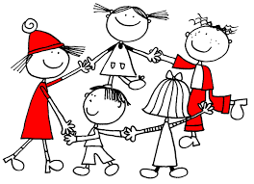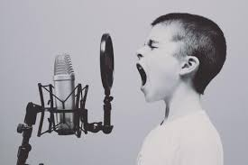
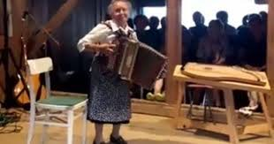

Ljudska glasba se širi preko ______________izročila iz _______ v _______________ .
Avtor je ______________ . Skozi čas je bila podvržena različnim __________________, zato obstaja več ____________________ posamezne ljudske pesmi.
Ljudske pesmi se ločijo na ___________in ____________.
Katere slovenske ljudske pesmi poznaš? Razmisli in jih naštej.

OTROŠKE:
LJUBEZENSKE:
DELAVSKE:
VEZANE NA POKLIC:
PRAZNIČNE:
PIVSKE:
ŽALOSTINKE:
PRIPOVEDNE:

* Pomoč: Fse kaj lazi, Dekle je po vodo šla, Prošel je pisani vuzem, Le vkup, uboga gmajna, Na planincah luštno biti, Oj božime, Kaj ti je deklica, Slišala sem ptičko pet, Lisička je prav zvita zver, N'mau čeiz Izaro, En hribček, Prišla bo pomlad, Je pa davi slanca pala, Jaz pa pojdem na Gorenjsko, Dekle na vrtu zelenem sedi …

Katera ljudska glasbila poznaš? Naštej še kakšnega.
žvegla nunalca male cimbale
bordunske citre stranščica postranica violinske citre
tukalca tamburaška bisernica dvojnice lesene žlice
tamburaški brač šurla kamenčki mali bas čelo
nečke buča »hudičev boben«

Vir fotografije: Trutamora Slovenica. Dostopno na naslovu: http://www.trutamora-slovenica.si/glasbila.htm

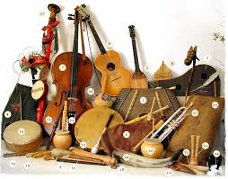
Veda, ki proučuje ljudske plese, se imenuje _____________________ .
Glede na število plesalcev jih delimo na: a) b) c)

